МУНИЦИПАЛЬНОЕ БЮДЖЕТНОЕ ДОШКОЛЬНОЕ ОБРАЗОВАТЕЛЬНОЕ УЧРЕЖДЕНИЕ
"ДЕТСКИЙ САД №2 ПГТ. КИРОВСКИЙ КИРОВСКОГО РАЙОНА"

Развивающее занятие с воспитанниками старшей группы детского сада
"Занимательная прогулка"

Занятие составила и провела:
Онищенко Оксана Михайловна, воспитатель

пгт. Кировский, 2022
Конспект
Развивающего занятия с воспитанниками старшей группы детского сада
"Занимательная прогулка"
Автор – Онищенко Оксана Михайловна,
воспитатель высшей категории Муниципального бюджетного дошкольного образовательного учреждения
"Детский сад №2 пгт. Кировский Кировского района"
(МБДОУ "Д/С №2 пгт. Кировский").

«Без игры нет и не может быть полноценного умственного развития. Игра- это огромное светлое окно,
через которое в духовный мир ребенка вливается
живительный поток представлений, понятий.
Игра- это искра, огонек пытливости и любознательности»
Сухомлинский В.А.

Актуальность.
В настоящее время отмечается значительный рост численности детей с речевыми нарушениями. Имеющиеся у них речевые нарушения закрепляются, в дальнейшем вызывают трудности в общении с окружающими, ведут к возникновению у детей закомплексованности, мешают в полной мере раскрыть свои врождѐнные способности, самореализоваться. Речевые нарушения у детей в большинстве случаев обусловлены недостаточным уровнем сформированности психологической базы речи: слухового и зрительного внимания, восприятия, мышления, памяти. Внимание недостаточно устойчиво, ограничены возможности его распределения. У этих детей снижены вербальная (словесная) память и продуктивность запоминания. У них отмечается низкая продуктивность припоминания. Всѐ это сказывается на развитии познавательной деятельности. Комплекс данных нарушений не позволяет детям максимально раскрыть и использовать заложенные от природы способности, проявить себя в творчестве. Преодоление всех имеющихся у детей нарушений (речевых и неречевых), требует определѐнной организации развивающей работы с ними. Использование в работе развивающих занятий способствуют значительному улучшению интонационно-выразительной речи, безукоризненной дикции, поставленному речевому дыханию. Дети, в целом, становятся более раскрепощѐнными, овладевают навыками общения со сверстниками и взрослыми, правилами речевого этикета, чувствуют себя уверенно в любой ситуации общения. Новизна развивающих занятий состоит в том, что на основе трудов Г.А. Каше, Т.Б. Филичевой, Г.В. Чиркиной, Т.В. Тумановой, Н.С. Жуковой, Алябьевой Е.А., Ермаковой И. И., Картушиной в них использованы элементы фонетической и речедвигательной ритмики, компьютерные технологии логопедического сопровождения, позволяющие преодолеть имеющиеся дефекты звукопроизношения у детей дошкольного возраста.
К тому же, ни у кого не вызывает сомнения, что детство - самоценный период в жизни человека, определяющий перспективы становления его личности. В дошкольном возрасте происходит закладка фундамента, который в дальнейшем позволяет ребенку успешно осваивать любые специальные знания. Одна из важных задач дошкольного учреждения - развитие активной, интеллектуально - развитой, творческой личности. Для достижения данной цели используются эффективные технологии развития воображения, грамотности и других базовых способностей детей. Существует тонкий мостик между детством и школой, между необходимостью и интересом – игра. Игра способна развивать личность, используя естественные познавательные способности ребенка, физиологические и психологические аспекты.
Природа щедро наделила каждого ребенка возможностями развиваться. Лишив ребенка современного и полноценного обучения в младенческом и дошкольном детстве, тем самым мы обрекаем его на громадные затраты сил и времени на развитие способностей в будущем. В дошкольном возрасте ребенок активно обучается только посредством игры. И здесь на помощь педагогам приходят развивающие игры. Они дают богатую пищу для развития творческих сторон интеллекта малыша, к тому же учат воспитателей активно участвовать в этом процессе. Цель любой развивающей игры формулируется не как передача конкретных знаний, умений и навыков, а как развитие определенных психических процессов, или способностей ребенка.
Цель: развитие эмоционально-волевой сферы личности ребёнка, доброжелательности, взаимопомощи, снятие психо-эмоционального напряжения
Задачи:
- удовлетворить потребность детей в движении, в общении со взрослым;
- тренировать восприятие и внимание;
- развивать связную речь;
- правильно оценивать свои поступки и поведение окружающих;
- закрепить умение ориентироваться на листе бумаги;
- снятие мышечного напряжения, переключение внимания;
-формировать правильное речевое дыхание;
-знакомство с игровыми приемами, способствующими разрядке гнева в приемлемой форме при помощи вербальных средств;
-развитие свойств внимания, образно – логического мышления;
-развитие наблюдательности, умения действовать по правилу, волевой регуляции
Возраст и количество обучающихся: дети 5-ти летнего возраста, 17 человек.
Формы и место проведения занятия - игровое развлечение в групповом помещении.
Материалы и оборудование:
- лабиринты с лягушатами на бумажном носителе;
- круг, квадрат и прямоугольник белой бумаги на каждого ребёнка;
-мяч;
-ножницы.

Образовательные области: речевая, социально-коммуникативная, познавательная

Ход занятия.
Приветствие для создания позитивного психоэмоционального настроя воспитанников.
Доброе утро – солнцу и птицам!
Доброе утро – улыбчивым лицам!
И каждый становится добрым, доверчивым,
Доброе утро длится до вечера!
Воспитатель: Ребята, давайте друг с другом поздороваемся.
«Давайте поздороваемся»
Цель: снятие мышечного напряжения, переключение внимания. Дети по сигналу ведущего начинают хаотично двигаться по комнате и здороваются со всеми, кто встречается на их пути (а возможно, что кто-либо из детей будет специально стремиться поздороваться именно с тем, кто обычно не обращает на него внимания). Здороваться надо определенным образом: 1 хлопок — здороваемся за руку; 2 хлопка — здороваемся плечиками; 3 хлопка — здороваемся спинками. Разнообразие тактильных ощущений, сопутствующих проведению этой игры, даст генеративному ребенку возможность почувствовать свое тело, снять мышечное напряжение. Смена партнеров по игре поможет избавиться от ощущения отчужденности. Для полноты тактильных ощущений желательно ввести запрет на разговор.
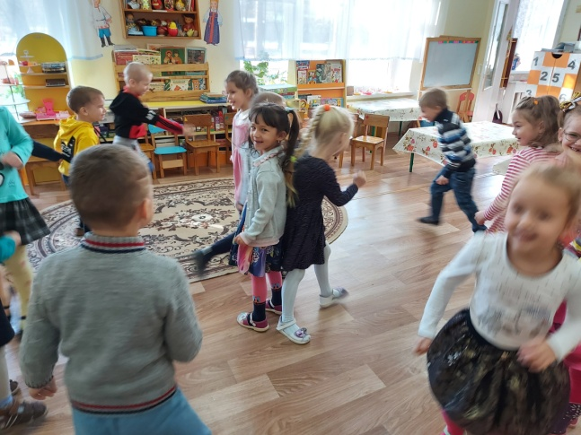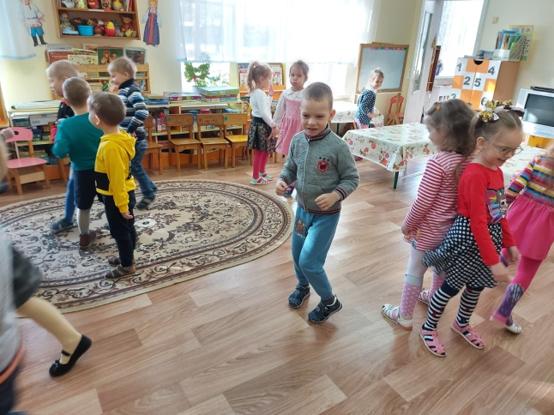
Воспитатель: Ребята скажите какое сейчас время года?
Дети: Осень.
Воспитатель: А погода какая? (Солнечная).
Воспитатель: Куда мы с вами сегодня отправимся в такой солнечный день? (На прогулку)
Прогулка
Раз, два, три, четыре, пять - (Руки сжаты в кулачки. По очереди разгибать пальчики обеих рук)
Вышли пальчики гулять (Повторить движения первой строки).
Вот пришли в зелёный лес - (указательный и средний пальцы обеих рук идут по ножкам)
Полон этот лес чудес! (выполняем движения рук, как будто брызгаем водичку)
Вот гнездо, а в нём сидят двое маленьких галчат (обе руки ладонями вверх, большим пальцем водим по ладони)
Есть хотят, они кричат
Прилетела мама к ним (руки накрест, делаем птицу и машем "крыльями")
Греет их теплом своим, (ладошка по ладошке гладит)
Но пора лететь опять деткам корм добывать. (Руки накрест, делаем птицу и машем "крыльями")
А внизу растут цветы (движение рук сверху вниз)
Необъятной красоты. (пальчики растопырены рисуют перед собой круг)
Вот ромашка (Соединить обе руки, прямые пальцы развести)
Вот он мак (прямые пальцы соединить)
Вот тюльпан, (Полусогнутые пальцы обеих рук, образуя чашечку цветка, соединить)
А вот шафран. (соединённые полусогнутые пальцы обеих рук накрест)
Наши алые цветки (Ладони соединены в форме тюльпана,
Распускают лепестки, пальцы медленно раскрываются,
Ветерок чуть дышит, затем производятся плавные покачивания
Лепестки колышет. кистями рук,
Наши алые цветки после чего пальцы медленно закрываются,
Закрывают лепестки, приобретая форму цветка,
Головой качают, производятся покачивания "головкой" цветка)
Тихо засыпают.
А внизу грибы растут (Движение рук сверху вниз)
Очень много белых тут. (на одной руке соединить все пальцы вместе,
кончика пальцев вверх, второй рукой накрыть сверху)
Вот ползёт улитка к ним, (сложить правую руку в кулак, подняв указательный и средний
Что же будет поглядим . пальцы, расставить их. Сверху накрыть левой рукой)
Вдруг примчался серый волк (Соединить большой, средний и безымянный пальцы
И зубами щёлк, да щёлк. правой руки, указательный палец и мизинец слегка согнуть,
поднять вверх.)
А улитка в домик раз, (правая рука с рожками спряталась под ладонь левой руки)
Не показывает глаз. (запрещающее движение правой рукой)
Да и нам домой пора, завтра в лес пойдем с утра. (указательный и средний пальцы обеих рук идут по ножкам)
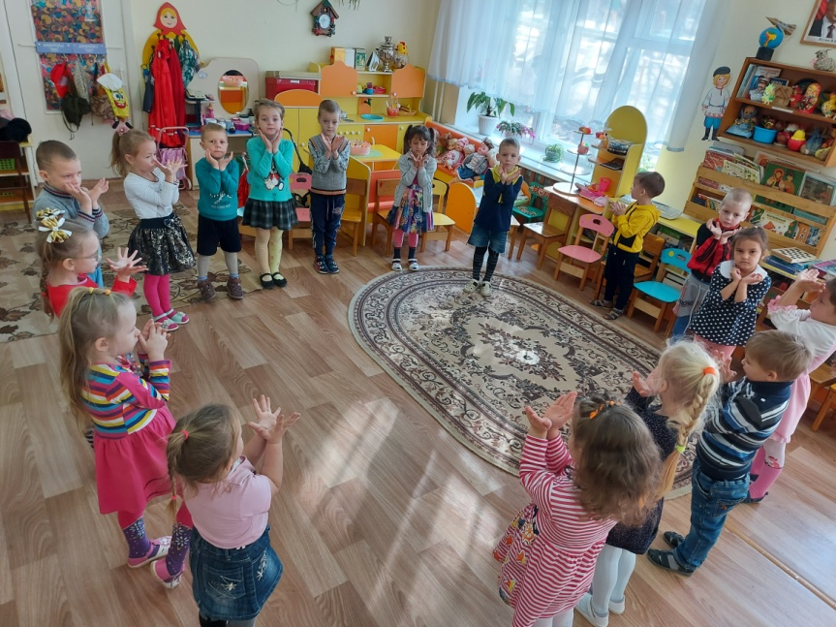
Педагог: Дети, кажется мы заблудились. Как же мы домой вернёмся? Что же мы будем делать?

«В лесу»
Цель: формировать правильное речевое дыхание.
Представьте, что вы заблудились в густом лесу. Сделав вдох, на выдохе произнесите "ау". Меняйте интонацию и громкость и поворачивайтесь то влево, то вправо. Повторите с ребенком пять-шесть раз.
Педагог: вы что-нибудь слышите?
Что слышно? (для детей 5-6 лет)
Цель игры. Развивать умение быстро сосредоточиваться.
Ведущий предлагает детям послушать и запомнить то, что происходит за дверью. Затем он просит рассказать, что они слышали.
Воспитатель: Слышите? Кажется дождик пошёл?
Тёплый дождик
Цель: Развитие эмоциональной сферы ребёнка, снятие психо-эмоционального напряжения.
Воспитатель рассказывает детям: дождик смочил землю, освежил траву и листья. Давайте поиграем с дождевыми каплями.
Вначале дети прячут руки за спину, затем выносим вперёд прямую правую руку ладонью вверх, левая остаётся за спиной. Затем руки меняем местами. Дети пытаются представить, что они чувствуют. Повторить 6 – 8 раз.
Грязь (для детей 5-6 лет)
Воспитатель: Дождик прошел и на дороге стало грязно и скользко. Давайте идти осторожно, стараясь не пачкать ботинки.
Выразительные движения. Походка должна производить впечатление, что дети идут по грязи, ступая на кончики пальцев как бы нехотя и делая вид, что он выбирает более чистое место.
Воспитатель: Посмотрите, сколько вокруг птиц поднялось в небо.
Птица - не птица (для детей с 5 лет)
Цель: развитие свойств внимания, образно – логического мышления
Взрослый читает стишки. Задача детей внимательно слушать и, если прозвучит слово, обозначающее не птицу, подать сигнал - топать или хлопать.
Прилетели птицы: Голуби, синицы, Мухи и стрижи...
Прилетели птицы: Голуби, синицы, лебеди, куницы, Галки и стрижи, Чайки и моржи...
Прилетели птицы: Голуби, синицы, Цапли, соловьи, Окуни и воробьи...
Прилетели птицы: Голуби, синицы, Аисты, вороны, Галки, макароны...
Прилетели птицы: Голуби, синицы, Чайки, пеликаны, Майки и орланы...
Прилетели птицы: Голуби, синицы Утки, гуси, совы, Ласточки, коровы...
Воспитатель: Ну вот мы и выбрались на широкую полянку. Теперь можно и поиграть.

«Обзывалки»
Цель: знакомство с игровыми приемами, способствующими разрядке гнева в приемлемой форме при помощи вербальных средств. Дети передают по кругу мяч, при этом называя друг друга разными необидными словами. (Заранее обговаривается условие, какими обзывалками можно пользоваться.) Это могут быть названия деревьев, фруктов, грибов, цветов… Каждое обращение обязательно должно начинаться со слов «А ты…». Например, «А ты морковка».
Воспитатель: " Помните, что это игра, поэтому обижаться друг на друга не будем. В заключительном круге обязательно следует сказать своему соседу что-нибудь приятное, например: "А ты, …. солнышко!", или «А ты моя радость!» Игра полезна не только для агрессивных, но и для обидчивых детей. Следует проводить ее в быстром темпе.
Воспитатель: Ребята, что-то на свежем воздухе я совсем проголодалась. А вы с собой взяли что-нибудь поесть?
Я положил в мешок (для детей с 5 лет)
Цель: развитие внимания и памяти
Взрослый начинает эту игру: "Я положил в мешок яблоки". Следующий играющий повторяет сказанное и добавляет ещё что-нибудь: "Я положил в мешок яблоки и бананы". Третий игрок повторяет всю фразу и добавляет что-то от себя. И так далее. В этих играх неважно, кто становится победителем, а кто проигравшим. Важно, чтобы ребёнок развивал в себе способность вспоминать, получая от этого удовольствие.
Воспитатель: Дети, но на ароматные наши припасы прилетели мухи. И не дают нам спокойно перекусить и набраться сил.
«Муха»
Цель: снятие напряжения с лицевой мускулатуры. Дети садятся удобно: руки свободно лежат на коленях, плечи и голова опущены, глаза закрыты. Мысленно представляют, что на их лица пытается сесть муха. Она садится то на нос, то на рот, то на лоб, то на глаза. Задача ребенка, не открывая глаз, согнать назойливое насекомое во время этой игры.
Воспитатель: отдохнули, теперь можно и поискать дорогу домой.

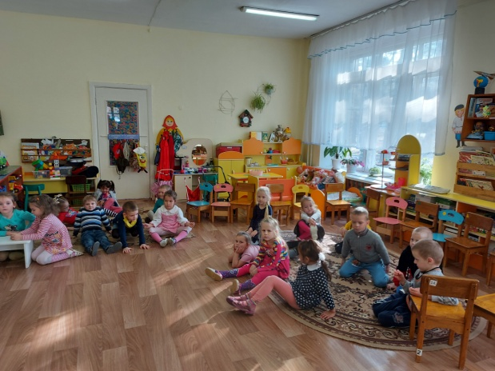

«Кричалки—шепталки—молчалки»
Цель: развитие наблюдательности, умения действовать по правилу, волевой регуляции. Из разноцветного картона надо сделать 3 силуэта ладони: красный, желтый, синий. Это — сигналы. Когда взрослый поднимает красную ладонь — “кричалку” можно бегать, кричать, сильно шуметь; желтая ладонь — “шепталка” — можно тихо передвигаться и шептаться, на сигнал “молчалка” — синяя ладонь — дети должны замереть на месте или лечь на пол и не шевелиться. Заканчивать игру следует “молчанками”.
Воспитатель: мы с вами проделали дальний путь и вы наверно устали. Давайте поделимся своим теплом друг с другом. Это придаст нам силы и хорошее настроение.
Поделись своим теплом
Цель: Развитие эмоционально-волевой сферы личности ребёнка, доброжелательности, взаимопомощи.
Предложить детям найти своё сердце, прижав обе ладони к груди, и прислушаться, как оно стучит. Затем каждый должен представить, что у него вместо сердца кусочек ласкового солнышка. Тёплый свет его разливается по телу. Его так много, что он не помещается в груди. Воспитатель предлагает поделиться этим теплом с другими. Дети прикасаются друг к другу со словами: я хочу поделиться с тобой своим теплом. Затем дети делятся своими ощущениями.
Воспитатель: Ребята вы поделились друг с другом своим теплом и согрелись, а медвежата в берлоге замерзли пока мама ушла.
Медвежата в берлоге
Игра «Холодно - жарко» (на напряжение и расслабление мышц туловища).
Мама-медведица ушла. Подул холодный северный ветер и пробрался сквозь щелки в берлогу. Медвежата замерзли. Они сжались в маленькие клубочки - греются. Стало жарко. Медвежата развернулись. Опять подул северный ветер.
Повторить игру 2-3 раза.
Педагог: Медведица ходила в лес за шишками, чтобы поиграть с медвежатами.
Медвежата в берлоге
Игра с шишками (на напряжение и расслабление мышц рук).
Мама-медведица бросает медвежатам шишки. Они ловят их и с силой сжимают в лапках. Шишки разламываются на мелкие кусочки. Медвежата откидывают их в стороны и роняют лапки вдоль тела - лапки отдыхают. Мама снова кидает шишки медвежатам.
Повторить игру 2-3 раза.
Воспитатель: Видите как мама-медведица учит своих детей быть сильными и ловкими. Мы с вами тоже можем потренироваться.
Этюды на расслабление мышц
"Штанга 1"
Цель: Расслабить мышцы спины.
"Сейчас мы с вами будем спортсменами-тяжелоатлетами. Представьте, что на земле лежит тяжелая штанга. Сделайте вдох, оторвите штангу от земли на вытянутых руках, приподнимите её. Очень тяжело. Выдохните, штангу на землю, отдохните. Попробуем ещё раз."
"Штанга 2"
Цель: Расслабить мышцы рук и спины, дать возможность ребёнку почувствовать себя успешным.
"А теперь возьмём штангу полегче и будем поднимать её над головой. Сделали вдох, подняли штангу, зафиксировали это положение, чтобы судьи засчитали вам победу. Тяжело так стоять, бросьте штангу, выдохните. Расслабьтесь. Ура! Все чемпионы. Можете поклониться друг другу и похлопать как чемпионам."
Упражнение можно выполнять несколько раз.
Воспитатель показывает золотую корону: Дети, посмотрите, что у меня? (дети стоят на ковре в кругу) Чья это вещь?
У болотной мягкой кочки
Под зелёненьким листочком
Притаилась попрыгушка
Пучеглазая ..............
Дети: лягушка (показывают игрушку лягушку)
Воспитатель: Скажите в каких сказках встречается лягушка?
Дети: Дюймовочка, Буратино, Теремок, Рукавичка, Царевна-лягушка, Лягушка-путешественница, Две лягушки.
Воспитатель: Молодцы! Много сказок назвали. Корону мы вернём лягушке и попросим её показать нам дорогу в детский сад. А за это мы вместе с ней поиграем.
«Лягушонок»
Цель: формировать правильное речевое дыхание.
Расположите ноги вместе. Представьте, как лягушонок быстро и резко прыгает, и повторите его прыжки: слегка приседая, вдохнув, прыгните вперед. Приземлившись, "квакните". Повторите три-четыре раза.

Подвижная игра "Лягушата" (на внимание).
Ребята легко прыгают под звучание польки.. Педагог резко обрывает музыку, дети должны тут же остановиться. Попрыгали лягушата вволю и стали себе делать массаж.
Массаж "Лягушата"
Хором. Лягушата дружно встали,
Свои лапки показали.
Протягивают согнутые в локтях руки вперёд, пальцы широко раздвинуты.
Спинки прогибаются,
Слегка прогибаются назад.
Лягушки улыбаются.
Лапками похлопали,
Хлопки в ладоши.
Ладошками пошлёпали.
Шлёп по грудке, по руке,
Хлопать ладонями по груди, одной руке, бокам, спине (докуда достают руки).
По бокам и по спине.
По другой руке стучали
И нисколько не устали.
Похлопать по второй руке от кисти к плечу.
Застучали по ногам -
Хлопки по ногам снизу вверх.
Шлеп-шлеп-шлеп, тарам-пам-пам!
А потом, потом, потом
Кулачком всё разотрем.
Кулачками растереть руки, грудь, бока, спину, ноги.
Ладошками себя погладим
И спиночку свою распрямим.
Погладить себя мягкими движениями ладоней. Встать, хорошо выпрямив спину.
Работа за столами.
Воспитатель. Вот лягушка учет крошек,
Как ловить жуков и мошек.
Да самим чтоб не попасть
На охоте в чью-то пасть.
Только вот никак не могут понять лягушата-крошки кому какое насекомое съесть. Может вы, ребята поможете? (Нужно цветными карандашами зарисовать дорожку от каждого лягушонка до мотылька (насекомого)). Приложение 1.

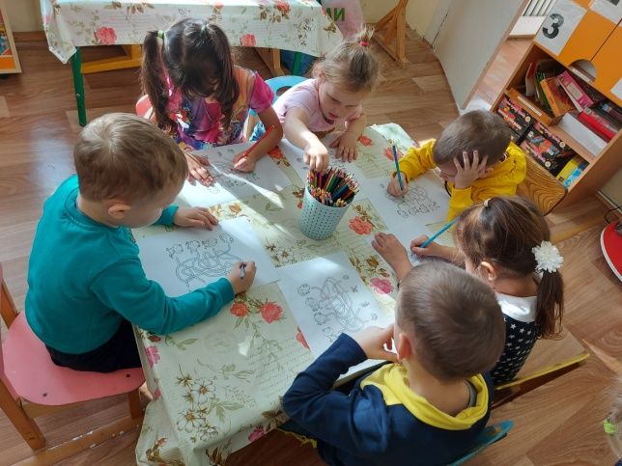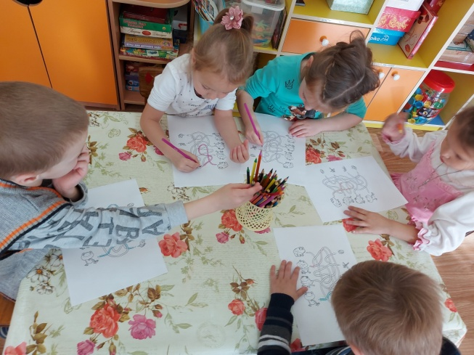

Воспитатель: Молодцы, ребята! Лягушата не будут теперь спорить, а всегда будут помогать друг другу, как вы помогаете друг другу.
Воспитатель. Лягушата подкрепились и решили поиграть. А играть они любили в своём любимом пруду на листиках кувшинок. Только все кувшинки попрятались в зарослях камышей и не найти их лягушатам.
Воспитатель. Ведь лягушата теперь наши друзья выручим их , ребята?
На листе формата А6 дети рисуют кувшинки в форме геометрических фигур: в верхнем правом углу - квадрат, в нижнем правом углу - круг, в верхнем левом углу - треугольник, в нижнем левом углу - прямоугольник, в центре - овал. Цель: закрепить умение ориентироваться на листе бумаги.
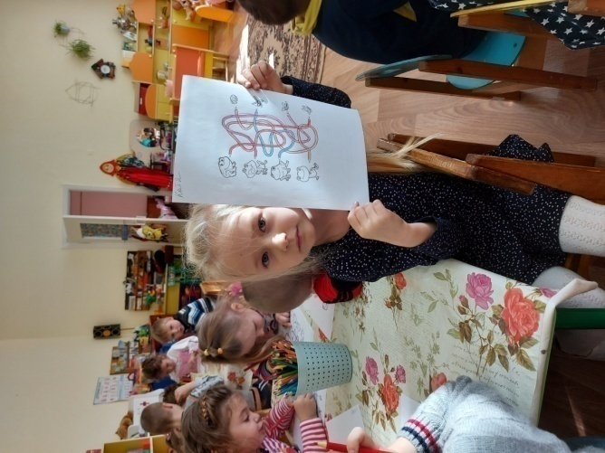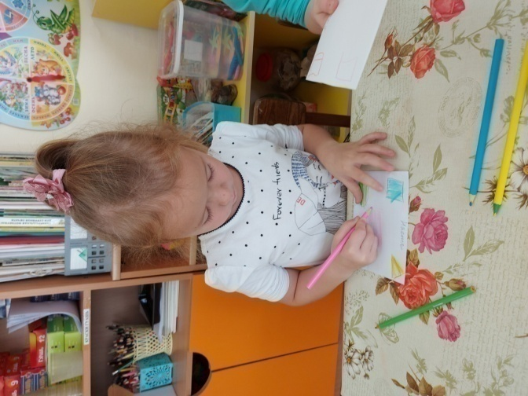
Воспитатель: Дети, как вы думаете, а нашему лягушонку скучно играть одному? Наверно как и нам ему нужны друзья. с которыми можно весело играть. Что же мы можем сделать для него? Как мы ему можем помочь?
Дети: Сделать из бумаги лягушку.
Воспитатель: А я вам в этом помогу.
Дети вместе с воспитателем изготавливают лягушку и разрисовывают её. Приложение 2.

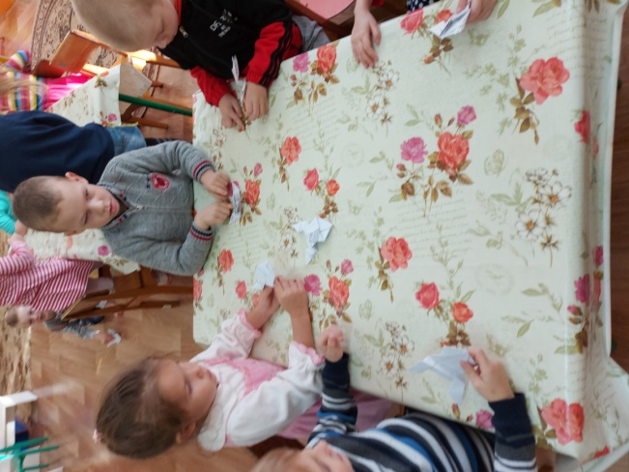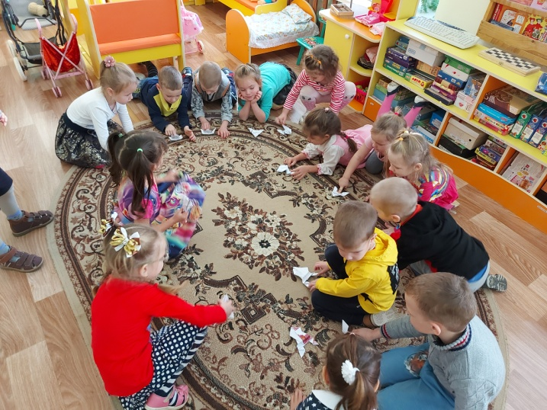
Воспитатель: Ребята, а вот мой лягушонок хочет угостить своего друга Квака яблоком. Но яблоко у него одно. Что же делать? - Как можно разделить яблоко на части? (разрезать пополам). (Перед каждым ребёнком лежит "яблоко" в виде белого круга, работа с ножницами). - На сколько равных частей мы разделили яблоко? (на 2) - Как можно назвать каждую часть яблока? (половина). - Сколько половин получилось? (две) - Как можно по-другому назвать одну половину? (одна вторая) . Воспитатель показывает - это одна часть и это одна часть (показывает каждую часть).Всего их две., поэтому одну часть можно назвать одна вторая - Что больше целое, или одна вторая часть? (целое) - Что меньше одна вторая часть, или целое? (одна часть). Из двух.
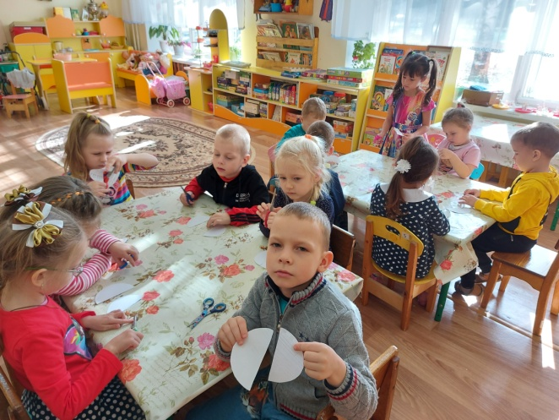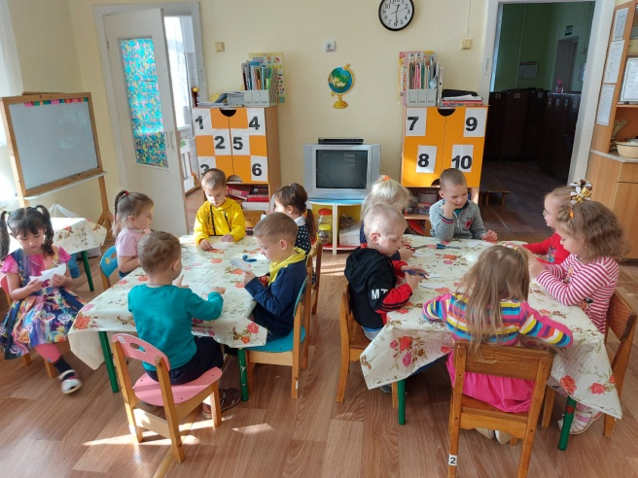
Воспитатель: Теперь можно и устроить соревнование: чей лягушонок дальше прыгнет. Дети продолжают играть самостоятельно.
Воспитатель: Дети , вам наше путешествие понравилось?
(Ответы детей)
Дети получают домашнее задание: придумать историю (приключение) о своём лягушонке и на следующий день рассказывают по очереди детям и обыгрывают с конструктором ЛЕГО.

Спасибо за внимание!

Приложение 1
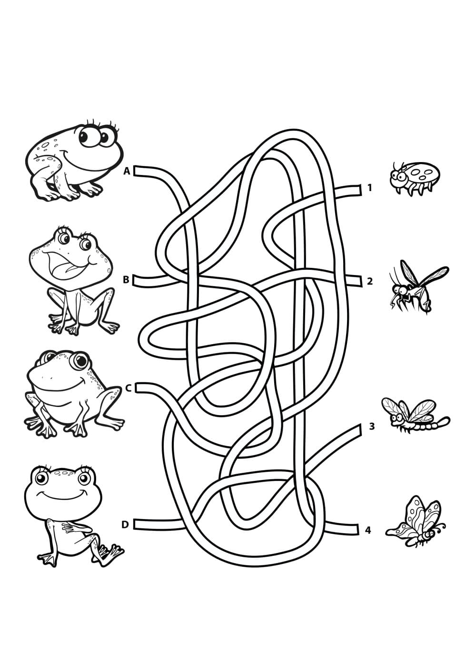

Приложение 2
